Лабораторная работа
Работа с формулами в текстовом процессоре Microsoft Word
Цель работы: отработать основные навыки по набору математических символов, формул.
Методические указания к работе
- Для набора математических символов и формул в программе Microsoft Word используется команда ВСТАВКА – ФОРМУЛА.
- С помощью команд ФОРМУЛА и СИМВОЛ наберите текст по образцу
А) ДРОБИ
10; 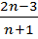; 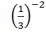; 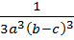; 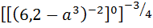;
α⁰ =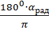; 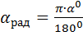;
В)ОПЕРАТОРЫ
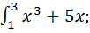 ;
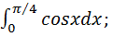 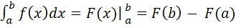;
С) КОРНИ
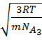; 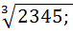 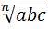 = 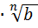 ; 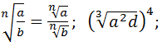
D) ОПРЕДЕЛИТЕЛИ И МАТРИЦЫ
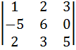; 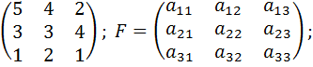
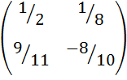;
Е) ВЕКТОРНАЯ ЗАПИСЬ ВЫРАЖЕНИЙ
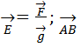=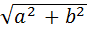
F) УРАВНЕНИЯ
A=